Промежуточный отчет по реализации проекта
«Организация деятельности муниципальной сети психолого-педагогических классов»
за I полугодие 2023/2024 учебного года
Учреждение: муниципальное бюджетное общеобразовательное учреждение
Сукпакская средняя общеобразовательная школа

Руководитель проекта: Сарыглар Саяна Владимировна
Куратор: Саая Кара-кыс Кан-ооловна
№ п/п | Задачи этапа в соответствии с планом реализации проекта | Основное содержание деятельности (проведенные мероприятия) | Ожидаемые результаты | Достигнутые результаты | Что не выполнено (указать, по какой причине)
1. | Разработать и апробировать инструменты сетевого взаимодействия образовательных организаций, на базе которых действуют психолого-педагогические классы. |  |  | Разработаны и апробированы 2 инструмента сетевого взаимодействия образовательных организаций, на базе которых действуют психолого-педагогические классы
1.1 | Разработка инструментов сетевого взаимодействия образовательных организаций, на базе которых действуют психолого-педагогические классы | Описание и согласование инструментов сетевого взаимодействия образовательных организаций, на базе которых действуют психолого-педагогические классы | Описаны и согласованы 4 инструмента сетевого взаимодействия | Описаны и согласованы 2 инструмента сетевого взаимодействия
1.2. | Апробация инструментов сетевого взаимодействия образовательных организаций, на базе которых действуют психолого-педагогические классы | Проведение семинаров, совещания на базе образовательных организаций участников для организации апробации | Принять участие в заседании Межрегионального методического объединения педагогов-кураторов психолого-педагогических классов "Мастер-класс " | 07 сентября 2023 г. проведен установочный семинар по утверждению проекта дорожной карты реализации мероприятий муниципального ресурсного центра «Организация

 |  | инструментов сетевого взаимодействия |  | деятельности муниципальной сети психолого-педагогических классов» на 2023-2024 учебный год
 |  | инструментов сетевого взаимодействия | Принять участие в заседании Межрегионального методического объединения педагогов-кураторов психолого-педагогических классов "Мастер-класс " | 21 сентября 2023 года кураторы психологопедагогических классов приняли участие в заседании кожуунного методического объединения педагогов-кураторов психолого-педагогических классов "Мастер-класс "
 |  | инструментов сетевого взаимодействия | Провести семинар для кураторов психологопедагогических классов «Педагогический батл: клуб молодых педагогов школы и психолого-педагогическая группа. Новые формы наставничества» | 26 октября 2023 г. на базе МБОУ Сукпакской СОШ проведен семинар для молодых педагогов и с учащимися ППКК «Психологический портрет молодого педагога»
 |  | инструментов сетевого взаимодействия | Провести семинар для кураторов психологопедагогических классов «Формирование актуальных коммуникация(softskills) в рамках деятельности психолого-педагогическогокласса»
 |  | инструментов сетевого взаимодействия | 30 ноября 2023г. на базе МБОУ СОШ с Сукпак открытие ЦДИ.  В помощь в организации мероприятия по поводу открытия ЦДИ и посвящение в движение «Орлята России» | 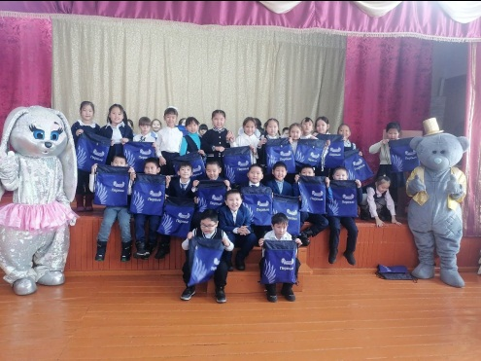

 |  |  | Республиканский слет среди классов психолого-педагогической направленности- участников регионального проекта «ЯпедКЛАСС. Конкурс завершенных проектных работ «Классный проект». и заняли 3 место | 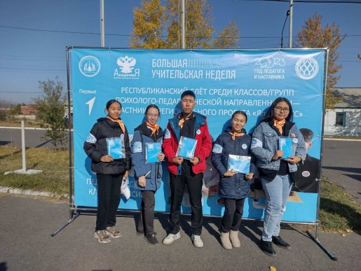
 |  |  | Помощь в проведении математических вторников совместно с учителями математики  https://vk.com/wall-180695288_1615 | 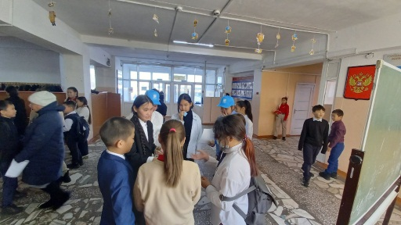
 |  |  | Помощь организаторам в проведении Дня толерантности | 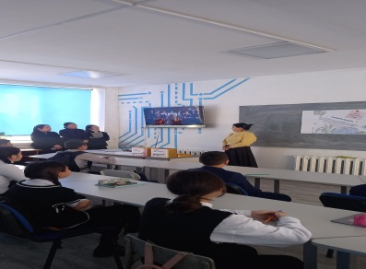
 |  |  | Участие в конкурсе видеороликов «ЯпедКЛАСС» | https://vk.com/wall-180695288_1598
 |  |  | Встреча с молодыми учителями школы Ондар А.М. и Донгак А.М. | 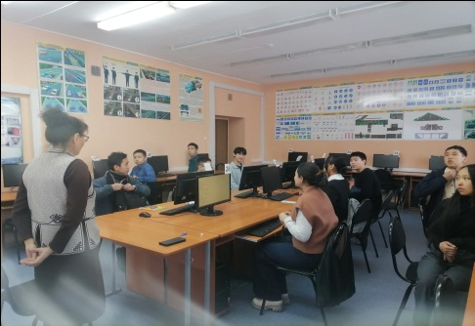
 |  |  | Помощь участникам СВО- готовим маскировочные сетки | 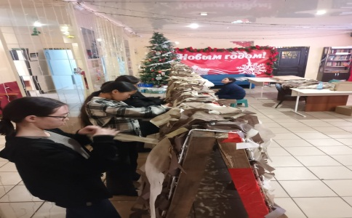
 |  |  | День открытых дверей в ТГУ. | 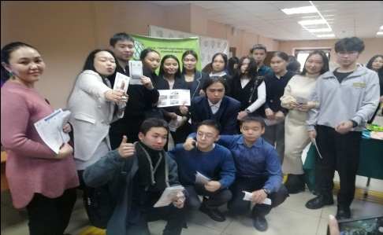
 |  |  | «Мой первый урок» О.Буяна русский язык 5 кл Тема «Род несклоняемых существительных» | https://vk.com/video-180695288_456239293

Отчет составила: Сарыглар С.В.

